Resolución del Pleno del Instituto de Transparencia, Acceso a la Información Pública y Protección de Datos Personales del Estado de México y Municipios, con domicilio en Metepec, Estado de México, a once de mayo dos mil veintidós.

VISTO el expediente electrónico formado con motivo del recurso de revisión número 03200/INFOEM/IP/RR/2022, interpuesto por el xx xxxx, en lo sucesivo El Recurrente, en contra de la respuesta del Ayuntamiento de Chiconcuac, en lo subsecuente El Sujeto Obligado, se procede a dictar la presente resolución.

A N T E C E D E N T E S

PRIMERO. De la solicitud de información.
En fecha veinte de enero de dos mil veintidós, el Recurrente, presentó a través de la Plataforma Nacional de Transparencia (PNT), vinculada al Sistema de Acceso a la Información Mexiquense (SAIMEX), ante el Sujeto Obligado, la solicitud de acceso a la información pública, a la que se le asignó el número de expediente 00021/CHICONCU/IP/2022, mediante la cual solicitó lo siguiente:

“CON FUNDAMENTO EN LA LEY DE TRANSPARENCIA DEL EDOMEX, SOLICITAMOS EN VERSION PUBLICA, TODOS Y CADA UNO DE LOS CORTES DE CAJA ELABORADOS, EN EL PERIODO DEL 01 DE ENERO AL 27 DE FEBRERO DE 2020” (Sic).

El particular al momento de ingresar su solicitud de información, adjuntó el archivo electrónico denominado “Archivo Adjunto a la Solicitud”; sin embargo, no fue posible visualizarlo, ya que al momento de abrir dicho archivo, marcaba como “dañado”.

- MODALIDAD DE ENTREGA: A través del Sistema de Solicitudes de Acceso a la Información de la PNT y SAIMEX.

SEGUNDO. De la respuesta del Sujeto Obligado.
De las constancias que obran en el sistema SAIMEX, se advierte que en fecha once de febrero de dos mil veintidós, El Sujeto Obligado emitió la respuesta en los siguientes términos:

“En respuesta a la solicitud recibida, nos permitimos hacer de su conocimiento que con fundamento en el artículo 53, Fracciones: II, V y VI de la Ley de Transparencia y Acceso a la Información Pública del Estado de México y Municipios, le contestamos que:

- Por medio de la presente nos permitimos hacer de su conocimiento de acuerdo al Art. 53 fracción II, V Y VI de la de la Ley de Transparencia y Acceso a la Información Pública del Estado de México y Municipios; en relación a su solicitud 00021/CHICONCU/IP/2022, con fecha de recepción del 20/01/2022, en donde el particular solicita la siguiente información: CON FUNDAMENTO EN LA LEY DE TRANSPARENCIA DEL EDOMEX, SOLICITAMOS EN VERSION PUBLICA, TODOS Y CADA UNO DE LOS CORTES DE CAJA ELABORADOS , EN EL PERIODO DEL 01 DE ENERO AL 27 DE FEBRERO DE 2020 Al respecto me permito informarle lo siguiente: - Se adjunta archivo con los cortes de caja elaborados durante el periodo 01 de Enero 2020 al 27 de Febrero 2020. Sin otro particular, le reitero mis atentas consideraciones. ATENTAMENTE: Titular de la Unidad de Transparencia, Acceso a la Información Pública y Protección de Datos Personales.

ATENTAMENTE
Licenciada Kassandra Berrocal Mote” (Sic).

El Sujeto Obligado adjuntó a su respuesta, el archivo electrónico denominado “CORTES DE CAJA DE ENERO A FEBRERO 2020.pdf”; cuyo contenido no se inserta por ser del conocimiento de las partes, sin embargo, será motivo de estudio en el Considerado respectivo.

TERCERO. Del recurso de revisión.
Inconforme con la respuesta por parte del Sujeto Obligado, el ahora Recurrente interpuso el presente recurso de revisión en fecha tres de marzo de dos mil veintidós, el cual fue registrado en el sistema electrónico con el expediente número 03200/INFOEM/IP/RR/2022, en el cual aduce, las siguientes manifestaciones:

- Acto Impugnado:
“no es lo que pedí” (Sic).

- Razones o Motivos de Inconformidad:
“no es lo que pedí” (Sic)

El particular al momento de ingresar el presente recurso de revisión, adjuntó el archivo electrónico denominado “Archivo1646342511032.”; sin embargo, no fue posible visualizarlo, ya que al momento de abrir dicho archivo, marcaba como “dañado”.

CUARTO. Del turno del recurso de revisión.
Medio de impugnación que le fue turnado al Comisionado Presidente José Martínez Vilchis, por medio del sistema electrónico, en términos del arábigo 185, fracción I, de la Ley de Transparencia y Acceso a la información Pública del Estado de México y Municipios, del cual recayó acuerdo de admisión en fecha nueve de marzo de dos mil veintidós, determinándose en él, un plazo de siete días para que las partes manifestaran lo que a su derecho corresponda en términos del numeral ya citado.

QUINTO. De la etapa de manifestaciones y/o alegatos.
Una vez transcurrido el término legal referido se destaca que, en fecha diecisiete de marzo de dos mil veintidós, El Sujeto Obligado remitió su informe justificado, mediante el archivo electrónico denominado “RESPUESTA A MANIFESTACION.pdf”, el cual, se puso a la vista del particular, mediante el Acuerdo de fecha veintidós del mismo mes y año; asimismo, se aprecia que la parte Recurrente no realizó alegatos, ni ofreció pruebas o manifestaciones, lo anterior de conformidad con la siguiente imagen:

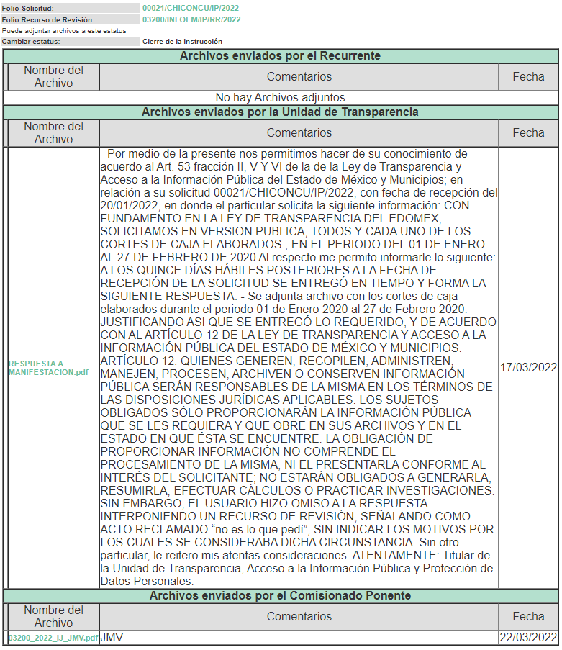
SEXTO. Del cierre de instrucción.
Así, una vez transcurrido el término legal, permitió decretarse el cierre de instrucción en fecha veintinueve de marzo del año en curso, en términos del artículo 185, Fracción VI, de la Ley de Transparencia y Acceso a la Información Pública del Estado de México y Municipios, iniciando el término legal para dictar resolución definitiva del asunto.

C O N S I D E R A N D O

PRIMERO. De la competencia.
Este Instituto de Transparencia, Acceso a la Información Pública y Protección de Datos Personales del Estado de México y Municipios, es competente para conocer y resolver el presente recurso de revisión, conforme a lo dispuesto en los artículos 6, apartado A, fracción IV, de la Constitución Política de los Estados Unidos Mexicanos; 5, párrafos trigésimo, trigésimo primero y trigésimo segundo, fracciones IV y V, de la Constitución Política del Estado Libre y Soberano de México; artículos 1, 2 fracción II, 13, 29, 36 fracciones I y II, 176, 178, 179, 181 párrafo tercero y 185 de la Ley de Transparencia y Acceso a la Información Pública del Estado de México y Municipios; y 10, 7, 9 fracciones I y XXIV, y 11 del Reglamento Interior del Instituto de Transparencia, Acceso a la Información Pública y Protección de Datos Personales del Estado de México y Municipios.

SEGUNDO. De los alcances del Recurso de Revisión.
Anterior a todo debe destacarse que el recurso de revisión tiene el fin y alcance que señalan los numerales 176, 179, 181 párrafo cuarto, 194 y 195 y demás aplicables de la Ley de Transparencia y Acceso a la Información Pública del Estado de México y Municipios vigente y será analizado conforme a las actuaciones que obren en el expediente electrónico con la finalidad de reparar cualquier posible afectación al derecho de acceso a la información pública y garantizando el principio rector de máxima publicidad.

TERCERO. Del estudio de las causas de improcedencia.
El estudio de las causas de improcedencia que se hagan valer por las partes o que se advierta de oficio por este Resolutor debe ser objeto de análisis previo al estudio de fondo del asunto ya que el estudio de los presupuestos procesales sobre el inicio o trámite de un proceso genera eficacia jurídica de las resoluciones, más aún que se trata de una figura procesal adoptada en la ley de la materia la cual impide su estudio y resolución cuando una vez admitido el recurso de revisión se advierta una causa de improcedencia que permita sobreseer el recurso de revisión sin estudiar el fondo del asunto; circunstancias anteriores que no son incompatibles con el derecho de acceso a la justicia, ya que éste no se coarta por regular causas de improcedencia y sobreseimiento con tales fines.

Por lo que una vez que se analizó el expediente en estudio se cae en la cuenta de que no se actualiza ninguna de las casuales a continuación transcritas:

“Artículo 191. El recurso será desechado por improcedente cuando:
I. Sea extemporáneo por haber transcurrido el plazo establecido en la presente Ley, a partir de la respuesta;
II. Se esté tramitando ante el Poder Judicial de la Federación algún recurso o medio de defensa interpuesto por el recurrente;
III. No actualice alguno de los supuestos previstos en la presente Ley;
IV. No se haya desahogado la prevención en los términos establecidos en la presente Ley;
V. Se impugne la veracidad de la información proporcionada;
VI. Se trate de una consulta, o trámite en específico; y
VII. El recurrente amplíe su solicitud en el recurso de revisión, únicamente respecto de los nuevos contenidos.”

Ya que no fue interpuesto de forma extemporánea, no se está tramitando ante el Poder Judicial Federal, no es una consulta, o trámite en específico, ni tampoco se advierte que el recurrente amplíe su solicitud en el recurso de revisión, por lo que al no existir causas de improcedencia invocadas por las partes ni advertidas de oficio, este Órgano Garante de la Transparencia se avoca al análisis del fondo del asunto que nos ocupa.

Así las cosas, al no existir causas de improcedencia invocadas por las partes ni advertidas de oficio por este Resolutor, se procede al análisis del fondo de los asuntos en los siguientes términos.

CUARTO. Del estudio y resolución del asunto.
Ahora bien, se procede al análisis del presente recurso, así como al contenido íntegro de las actuaciones que obran en el expediente electrónico, para así estar en posibilidad este Órgano Colegiado de dictar el fallo correspondiente conforme a derecho, tomando en consideración los elementos aportados por las partes y apegándose en todo momento al principio de máxima publicidad consagrado en nuestra Constitución Federal, Local y demás leyes aplicables en la materia, así como en los tratados internacionales en los que el Estado Mexicano sea parte, en concordancia con el artículo 8, de la Ley de Transparencia local.

En este sentido nuestro estudio versará en determinar si la información remitida mediante respuesta, colma el derecho de acceso a la información solicitado por la parte Recurrente, para ello analizaremos lo solicitado y la información proporcionada.

REQUERIMIENTOS SOLICITADOS:

- Todos y cada uno de los cortes de caja, elaborados en el periodo del 01 de enero al 27 de febrero de 2020.

Atento a la solicitud de información El Sujeto Obligado, emitió su respuesta en donde, remitió el archivo denominado “CORTES DE CAJA DE ENERO A FEBRERO 2020.pdf”, en el que contiene los cortes de caja elaborados durante el periodo 01 de enero 2020 al 27 de febrero 2020, de conformidad con lo siguiente:

Solicitud de Información | Respuesta | Cumplimiento
Todos y cada uno de los cortes de caja, elaborados en el periodo del 01 de enero al 27 de febrero de 2020. | 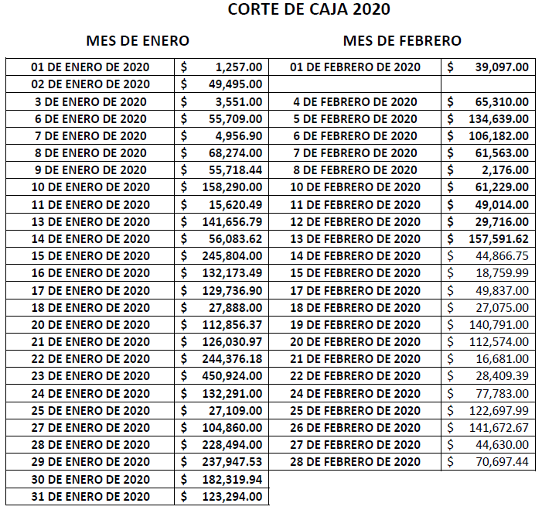 | Sí

En este sentido, debe dejarse claro que al haber existido un pronunciamiento por parte del Sujeto Obligado, este Instituto no está facultado para manifestarse sobre la veracidad del mismo, pues no existe precepto legal alguno en la Ley de la materia que lo faculte para, vía recurso de revisión, pronunciarse al respecto. Sirve de apoyo a lo anterior, por analogía, el criterio 31-10, emitido por el entonces Instituto Federal de Acceso a la Información que a la letra indica:

“El Instituto Federal de Acceso a la Información y Protección de Datos no cuenta con facultades para pronunciarse respecto de la veracidad de los documentos proporcionados por los sujetos obligados. El Instituto Federal de Acceso a la Información y Protección de Datos es un órgano de la Administración Pública Federal con autonomía operativa, presupuestaria y de decisión, encargado de promover y difundir el ejercicio del derecho de acceso a la información; resolver sobre la negativa de las solicitudes de acceso a la información; y proteger los datos personales en poder de las dependencias y entidades. Sin embargo, no está facultado para pronunciarse sobre la veracidad de la información proporcionada por las autoridades en respuesta a las solicitudes de información que les presentan los particulares, en virtud de que en los artículos 49 y 50 de la Ley Federal de Transparencia y Acceso a la Información Pública Gubernamental no se prevé una causal que permita al Instituto Federal de Acceso a la Información y Protección de Datos conocer, vía recurso revisión, al respecto.”

Es así que derivado de la respuesta emitida por El Sujeto Obligado, El Recurrente, interpuso el presente recurso de revisión, señalando sustancialmente como sus razones o motivos de inconformidad, lo siguiente: “no es lo que pedí” (Sic).

Por lo anterior, no pasa desapercibido para este Instituto que El Recurrente invocó en sus razones o motivos de la inconformidad, únicamente informó que “no es lo que pedí”; asimismo, se observa que no expresa razonamientos concretos que permitieran a analizar si, efectivamente, el Sujeto Obligado violentó el derecho de acceso a la información del particular, para mayor abundamiento es aplicable la Jurisprudencia con número de registro 173593 de la Novena Época, visible en el Semanario Judicial de la Federación y su Gaceta Tomo XXV, de enero de 2007, tesis I.4o.A. j/48 en materia común, en la que se establece lo siguiente:

CONCEPTOS DE VIOLACIÓN O AGRAVIOS. SON INOPERANTES CUANDO LOS ARGUMENTOS EXPUESTOS POR EL QUEJOSO O EL RECURRENTE SON AMBIGUOS Y SUPERFICIALES.

Los actos de autoridad y las sentencias están investidos de una presunción de validez que debe ser destruida. Por tanto, cuando lo expuesto por la parte quejosa o el recurrente es ambiguo y superficial, en tanto que no señala ni concreta algún razonamiento capaz de ser analizado, tal pretensión de invalidez es inatendible, en cuanto no logra construir y proponer la causa de pedir, en la medida que elude referirse al fundamento, razones decisorias o argumentos y al porqué de su reclamación. Así, tal deficiencia revela una falta de pertinencia entre lo pretendido y las razones aportadas que, por ende, no son idóneas ni justificadas para colegir y concluir lo pedido. Por consiguiente, los argumentos o causa de pedir que se expresen en los conceptos de violación de la demanda de amparo o en los agravios de la revisión deben, invariablemente, estar dirigidos a descalificar y evidenciar la ilegalidad de las consideraciones en que se sustenta el acto reclamado, porque de no ser así, las manifestaciones que se viertan no podrán ser analizadas por el órgano colegiado y deberán calificarse de inoperantes, ya que se está ante argumentos non sequitur para obtener una declaratoria de invalidez.

CUARTO TRIBUNAL COLEGIADO EN MATERIA ADMINISTRATIVA DEL PRIMER CIRCUITO.

Amparo en revisión 43/2006. Juan Silva Rodríguez y otros. 22 de febrero de 2006. Unanimidad de votos. Ponente: Jean Claude Tron Petit. Secretaria: Claudia Patricia Peraza Espinoza.

Amparo directo 443/2005. Servicios Corporativos Cosmos, S.A. de C.V. 1o. de marzo de 2006. Unanimidad de votos. Ponente: Jean Claude Tron Petit. Secretario: Alfredo A. Martínez Jiménez.

Amparo directo 125/2006. Víctor Hugo Reyes Monterrubio. 31 de mayo de 2006. Unanimidad de votos. Ponente: Jean Claude Tron Petit. Secretario: Alfredo A. Martínez Jiménez.

Incidente de suspensión (revisión) 247/2006. María del Rosario Ortiz Becerra. 29 de junio de 2006. Unanimidad de votos. Ponente: Alfredo A. Martínez Jiménez, secretario de tribunal autorizado por la Comisión de Carrera Judicial del Consejo de la Judicatura Federal para desempeñar las funciones de Magistrado. Secretaria: Alma Flores Rodríguez.

Incidente de suspensión (revisión) 380/2006. Director General Jurídico y de Gobierno en la Delegación Tlalpan. 11 de octubre de 2006. Unanimidad de votos. Ponente: Jesús Antonio Nazar Sevilla. Secretaria: Indira Martínez Fernández.

De la misma forma, es aplicable la siguiente Tesis Aislada, número de registro 230923 de la Octava Época, que puede consultarse en el Semanario Judicial de la Federación Tomo I, Segunda Parte, Enero – Junio de 1988 en materia común, en la que se dispone lo siguiente:

AGRAVIOS, LO QUE DEBE CONSIDERARSE COMO TALES
Si los agravios se concretan a expresar que la sentencia que se impugna es contraria a intereses jurídicos y que causa daño de difícil reparación, estas expresiones deben desestimarse como tales, ya que no razonan contra los fundamentos del fallo que atacan, pues no pueden considerarse como agravios la simple manifestación u opinión del recurrente de inconformidad con el sentido de la sentencia recurrida por considerarla ilegal, ya que él mismo debe impugnar con razonamientos lo que la hayan fundado.

PRIMER TRIBUNAL COLEGIADO DEL SEPTIMO CIRCUITO.

Incidente 563/87. Jorge Orlando Cuallo. 20 de enero de 1988. Unanimidad de votos. Ponente: Tomás Enrique Ochoa Moguel. Secretario: Héctor Riveros Caraza.

Adicionalmente, es de destacar que el particular al momento de ingresar el presente recurso de revisión, adjuntó el archivo electrónico denominado “Archivo1646342511032.”; sin embargo, no fue posible visualizarlo, ya que al momento de abrir dicho archivo, marcaba como “dañado”; de conformidad con la siguiente captura de pantalla:

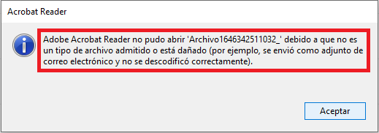

Asimismo, en la etapa de manifestaciones, el Sujeto Obligado informó que, a los quince días hábiles posteriores a la fecha de recepción de la solicitud, se entregó en tiempo y forma la respuesta, de acuerdo con al artículo 12, de la Ley de Transparencia y Acceso a la Información Pública del Estado de México y Municipios.

Por lo anteriormente expuesto, es de señalar que el artículo 4, párrafo segundo de la Ley de Transparencia y Acceso a la Información Pública del Estado de México y Municipios, dispone:

“Artículo 4. …
Toda la información generada, obtenida, adquirida, transformada, administrada o en posesión de los sujetos obligados es pública y accesible de manera permanente a cualquier persona, en los términos y condiciones que se establezcan en los tratados internacionales de los que el Estado mexicano sea parte, en la Ley General, la presente Ley y demás disposiciones de la materia, privilegiando el principio de máxima publicidad de la información. Solo podrá ser clasificada excepcionalmente como reservada temporalmente por razones de interés público, en los términos de las causas legítimas y estrictamente necesarias previstas por esta Ley.”

Del precepto legal invocado, se desprende, que la información generada, obtenida, adquirida, transmitida, administrada o en posesión de los Sujetos Obligados, será accesible de manera permanente a cualquier persona, privilegiando el principio de máxima publicidad de la información.

Por su parte, el artículo 12, de la Ley de la materia establece que los Sujetos Obligados sólo proporcionarán la información que generen, recopilen, administren, manejen, procesen, archiven o conserven, y sólo facilitarán las que se les requiera y obre en sus archivos, en el estado en el que se encuentre, sin la obligación de generarla, resumirla, efectuar cálculos o practicar investigaciones; tal y como se señala a continuación:

“Artículo 12. Quienes generen, recopilen, administren, manejen, procesen, archiven o conserven información pública serán responsables de la misma en los términos de las disposiciones jurídicas aplicables.

Los sujetos obligados sólo proporcionarán la información pública que se les requiera y que obre en sus archivos y en el estado en que ésta se encuentre. La obligación de proporcionar información no comprende el procesamiento de la misma, ni el presentarla conforme al interés del solicitante; no estarán obligados a generarla, resumirla, efectuar cálculos o practicar investigaciones.”

En síntesis, el derecho de acceso a la información pública se satisface en aquellos casos en que se entregue el soporte documental en que conste la información pública, asimismo, el artículo 24, de la Ley de la materia, dispone que los Sujetos Obligados sólo proporcionarán la información pública que generen, administren o posean en el ejercicio de sus atribuciones; por consiguiente, la información pública se encuentra a disposición de cualquier persona, lo que implica que es deber de los Sujetos Obligados, garantizar el derecho de acceso a la información pública.

En esta misma tesitura, el derecho de acceso a la información pública, consiste en que la información solicitada conste en un soporte documental en cualquiera de sus formas, a saber: expedientes, reportes, estudios, actas, resoluciones, oficios, correspondencia, acuerdos, directivas, directrices, circulares, contratos, convenios, instructivos, notas, memorandos, estadísticas o bien, cualquier otro registro que documente el ejercicio de las facultades, funciones y competencias de los Sujetos Obligados; los que, podrán estar en cualquier medio, sea escrito, impreso, sonoro, visual, electrónico, informático u holográfico, de conformidad con el artículo 3, fracción XI, de la Ley de la materia, el cual dispone lo siguiente:

“Artículo 3. Para los efectos de la presente Ley se entenderá por:
(…)
XI. Documento: Los expedientes, reportes, estudios, actas, resoluciones, oficios, correspondencia, acuerdos, directivas, directrices, circulares, contratos, convenios, instructivos, notas, memorandos, estadísticas o bien, cualquier otro registro que documente el ejercicio de las facultades, funciones y competencias de los sujetos obligados, sus servidores públicos e integrantes, sin importar su fuente o fecha de elaboración. Los documentos podrán estar en cualquier medio, sea escrito, impreso, sonoro, visual, electrónico, informático u holográfico;
(…)”

Además, es importante señalar que el artículo 18, de la Ley en la materia, los Sujetos Obligados cuenta con la obligación de documentar todos los actos que derive de sus atribuciones, funciones y competencia desde su origen la eventual y reutilización de la información que generen, por lo tanto toda la información que sea generada, posea y administre, es pública y accesible de manera permanente a cualquier persona, privilegiando el principio de máxima publicidad de la misma, por lo tanto esta debe ser proporcionada siempre y cuando se halle en los archivos documentales de los Sujeto Obligados y en las condiciones que se encuentre, la cual no podrá sufrir modificaciones o procesamiento, no presentarla conforme a los interés de los particulares, como de igual forma los Sujeto Obligados no deberán de generar, resumir o efectuar cálculos o practicar investigaciones.

De la misma forma, de acuerdo al contenido del artículo 160, de la Ley General de Transparencia y Acceso a la Información Pública que a la letra dispone:

Artículo 160. Los sujetos obligados deberán otorgar acceso a los documentos que se encuentren en sus archivos o que estén obligados a documentar de acuerdo con sus facultades, competencias o funciones en el formato que el solicitante manifieste, de entre aquellos formatos existentes, conforme a las características físicas de la información o del lugar donde se encuentre así lo permita.

Sirve como apoyo a lo anterior, el criterio 09-10, emitido por el Pleno del entonces Instituto Federal de Acceso a la Información y Protección de Datos, que a la letra dice:

“Las dependencias y entidades no están obligadas a generar documentos ad hoc para responder una solicitud de acceso a la información. Tomando en consideración lo establecido por el artículo 42 de la Ley Federal de Transparencia y Acceso a la Información Pública Gubernamental, que establece que las dependencias y entidades sólo estarán obligadas a entregar documentos que se encuentren en sus archivos, las dependencias y entidades no están obligadas a elaborar documentos ad hoc para atender las solicitudes de información, sino que deben garantizar el acceso a la información con la que cuentan en el formato que la misma así lo permita o se encuentre, en aras de dar satisfacción a la solicitud presentada.” (Sic)

Además, a Ley de Transparencia y Acceso a la Información Pública del Estado de México y Municipios, prevé en su artículo 23, fracción IV, que son Sujetos Obligados a Transparentar y permitir el acceso a su información y proteger los datos que obren en su poder:

IV.- Los ayuntamientos y las dependencias, organismos, órganos y entidades de la administración municipal;

Por lo que, de la respuesta emitida por parte de la Unidad de Transparencia del Sujeto Obligado generó, se enuncia cada una de las respuestas proporcionadas, con la finalidad de saber si se da cumplimiento a todos los requerimientos y si lo motivos de inconformidad resultan procedentes, de conformidad con lo siguiente:

Bajo estas líneas argumentativas, al retomar y delimitar los requerimientos del ahora Recurrente, de manera objetiva se precisa que se queja de la siguiente información:

El particular requirió todos y cada uno de los cortes de caja, elaborados en el periodo del 01 de enero al 27 de febrero de 2020.

A lo que el Sujeto Obligado remitió una tabla con los montos de los cortes de caja, durante la temporalidad solicitada.

A mayor abundamiento, en alusión a los requerimientos formulados por el particular, resulta oportuno traer a colación el artículo 27, del Bando Municipal de Chiconcuac, y el artículo 53, de la Ley Orgánica Municipal del Estado de México, en el que estipulan lo siguiente:

“ARTÍCULO 27.- La Administración del Patrimonio Municipal compete al Ayuntamiento, misma que será ejercida por conducto del Presidente Municipal, auxiliado para tales efectos por el Secretario del Ayuntamiento en términos de las disposiciones legales aplicables.

La Hacienda Pública Municipal será administrada por el titular de la Tesorería Municipal, vigilada por el Síndico Municipal en los términos de la Ley Orgánica Municipal, así como por el Presidente Municipal, quienes podrán en todo momento emitir recomendaciones y en su caso hacer las visitas que estime pertinentes al Órgano Superior de Fiscalización del Estado de México.

Artículo 53.- Los síndicos tendrán las siguientes atribuciones:
(…)
II. Revisar y firmar los cortes de caja de la tesorería municipal;”

Por lo tanto, efectivamente dichas áreas son las encargadas, entre otras cuestiones, de los cortes de caja de la Tesorería Municipal; asimismo, es de resaltar que la información que argumenta, fue entregada a través de los requerimientos, mismos que se advierte que la Titular de la Unidad de Transparencia, turnó a los Servidores Públicos Habilitados siguientes: C.P. Lucia Baños Gálvez, Tesorera Municipal y Lic. Gabriela Pineda Sol, Titular de la Unidad de Ingresos, Catastro y Comercio.
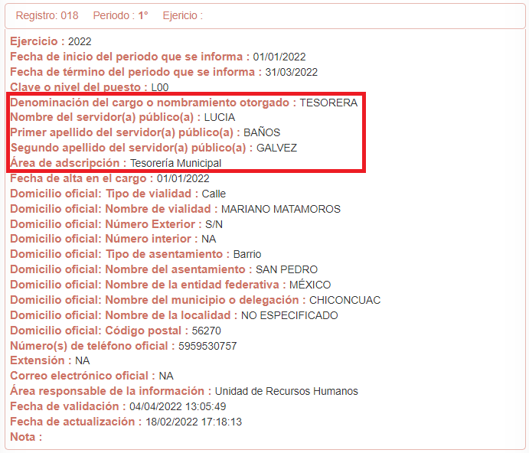 | 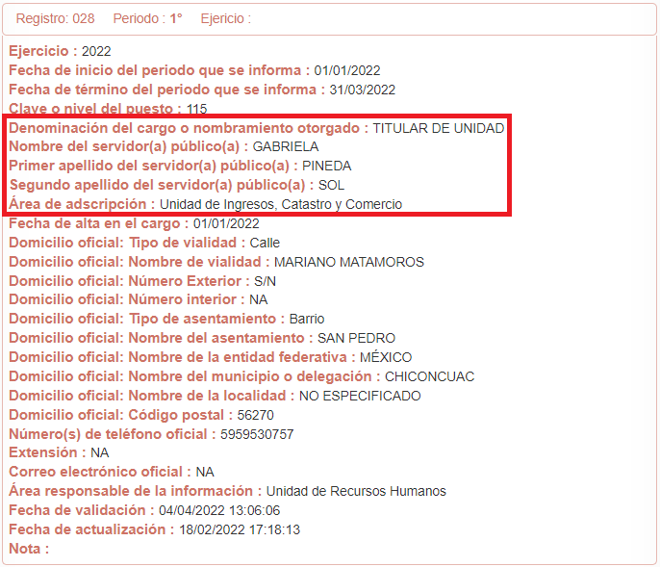
De este modo, se señala que en un primer término, la Titular de la Unidad de Transparencia procedió a turnar la solicitud de información al área involucrada, esto es, a la Tesorería Municipal y la Unidad de Ingresos, Catastro y Comercio, tal y como se desglosa de en la página de Información Pública de Oficio Mexiquense (IPOMEX) del Sujeto Obligado, en la fracción VII, “El directorio de todos los servidores públicos”.

Es de precisar que, aunque la solicitud de información y la respuesta estén dirigidas y atendidas por un Sujeto Obligado, lo cierto es que también tienen diversas Unidades Administrativas y cada área cuenta con un Servidor Público Habilitado, que es la persona encargada de apoyar, gestionar y entregar la información o datos personales que se ubiquen en la misma, a sus respectivas unidades de transparencia; respecto de las solicitudes presentadas y aportar en primera instancia el fundamento y motivación de la clasificación de la información al Titular de la Unidad de Transparencia de los Sujetos Obligados, lo anterior de conformidad con los artículos 3 fracción XXXIX, 58 y 59, de la Ley en la materia, que estipulan lo siguiente:

Artículo 3. Para los efectos de la presente Ley se entenderá por:
(…)
XXXIX. Servidor público habilitado: Persona encargada dentro de las diversas unidades administrativas o áreas del sujeto obligado, de apoyar, gestionar y entregar la información o datos personales que se ubiquen en la misma, a sus respectivas unidades de transparencia; respecto de las solicitudes presentadas y aportar en primera instancia el fundamento y motivación de la clasificación de la información;
(…)
Artículo 58. Los servidores públicos habilitados serán designados por el titular del sujeto obligado a propuesta del responsable de la Unidad de Transparencia.

Artículo 59. Los servidores públicos habilitados tendrán las funciones siguientes:
I. Localizar la información que le solicite la Unidad de Transparencia;

II. Proporcionar la información que obre en los archivos y que le sea solicitada por la Unidad de Transparencia;

III. Apoyar a la Unidad de Transparencia en lo que esta le solicite para el cumplimiento de sus funciones;

IV. Proporcionar a la Unidad de Transparencia, las modificaciones a la información pública de oficio que obre en su poder;

V. Integrar y presentar al responsable de la Unidad de Transparencia la propuesta de clasificación de información, la cual tendrá los fundamentos y argumentos en que se basa dicha propuesta;

VI. Verificar, una vez analizado el contenido de la información, que no se encuentre en los supuestos de información clasificada; y

VII. Dar cuenta a la Unidad de Transparencia del vencimiento de los plazos de reserva.

En otras palabras, cumplió con lo que para tal efecto dispone el artículo 162, de la Ley de Transparencia y Acceso a la Información Pública del Estado de México y Municipios, que índica:

“Artículo 162. Las unidades de transparencia deberán garantizar que las solicitudes se turnen a todas las Áreas competentes que cuenten con la información o deban tenerla de acuerdo a sus facultades, competencias y funciones, con el objeto de que realicen una búsqueda exhaustiva y razonable de la información solicitada.”

Bajo ese contexto, se considera que con el pronunciamiento realizado desde su respuesta primigenia por el Sujeto Obligado, colma en su totalidad con la información solicitada por el particular.

Así, en mérito de lo expuesto en líneas anteriores, resultan infundadas las razones o motivos de inconformidad que arguye El Recurrente, por ello con fundamento en el artículo 186, fracción II, de la Ley de Transparencia y Acceso a la Información Pública del Estado de México y Municipios, se CONFIRMA la respuesta a la solicitud de información pública 00021/CHICONCU/IP/2022, que ha sido materia del presente fallo.

Por lo antes expuesto y fundado es de resolverse y,

S E R E S U E L V E

PRIMERO. Se CONFIRMA la respuesta del Sujeto Obligado a la solicitud de información 00021/CHICONCU/IP/2022, por resultar infundadas las razones o motivos de inconformidad hechos valer por el Recurrente, en términos del Considerando CUARTO de esta resolución.

SEGUNDO. NOTIFÍQUESE vía Sistema de Acceso a la Información Mexiquense (SAIMEX), la presente resolución al Titular de la Unidad de Transparencia del Sujeto Obligado, para su conocimiento.

TERCERO. NOTIFÍQUESE vía Sistema de Acceso a la Información Mexiquense (SAIMEX), al Recurrente la presente resolución y hágase de su conocimiento que en caso de que considere que le causa algún perjuicio, podrá promover el Juicio de Amparo en los términos de las leyes aplicables, de acuerdo a lo estipulado por el artículo 196, de la Ley de Transparencia y Acceso a la Información Pública del Estado de México y Municipios.

ASÍ LO RESUELVE, POR UNANIMIDAD DE VOTOS, EL PLENO DEL INSTITUTO DE TRANSPARENCIA, ACCESO A LA INFORMACIÓN PÚBLICA Y PROTECCIÓN DE DATOS PERSONALES DEL ESTADO DE MÉXICO Y MUNICIPIOS, CONFORMADO POR LOS COMISIONADOS JOSÉ MARTÍNEZ VILCHIS; MARÍA DEL ROSARIO MEJÍA AYALA; SHARON CRISTINA MORALES MARTÍNEZ; LUIS GUSTAVO PARRA NORIEGA Y GUADALUPE RAMÍREZ PEÑA; EN LA DÉCIMA SÉPTIMA SESIÓN ORDINARIA CELEBRADA EL ONCE DE MAYO DE DOS MIL VEINTIDÓS, ANTE EL SECRETARIO TÉCNICO, ALEXIS TAPIA RAMÍREZ.-----------------------------------------------------------------------------------------------------------------------------------------------------------------------------------------------------------------------------------------------------------------------------------------------------------------------------------------------------------------------------------------------------------------------------------------------------------------------------------------------------------------------------------------------------------------------------------------------------------------------------------------------------------------------------------------------------------------------------------------------------------------------------------------------------------------------------------------------------------------------------------------------------------------------------------------------------------------------------------------------------------------------------------------------------------------------------------------------------------------------------------------------------------------------------------------------------------------------------------------------------------------------------------------------------------------------------------------------------------------------------------------------------------------------------------------------------------------------------------------------------------------------------------------------------------------------------------------------------------------------------------------------------------------------------------------------------------------------------------------------------------------------------------------------------------------------------------------------------------------------------------------------------------------------------------------------------------------------------------------------------------------------------------------------------------------------------------------------------------------------------------------------------------------------------------------------------------------------------------------------------------------
JMV/CCR/jasm

IMPROCEDENCIA Y SOBRESEIMIENTO EN EL JUICIO DE AMPARO. LAS CAUSAS PREVISTAS EN LOS ARTÍCULOS 73 Y 74 DE LA LEY DE LA MATERIA, RESPECTIVAMENTE, NO SON INCOMPATIBLES CON EL ARTÍCULO 25.1 DE LA CONVENCIÓN AMERICANA SOBRE DERECHOS HUMANOS. Del examen de compatibilidad de los artículos 73 y 74 de la Ley de Amparo con el artículo 25.1 de la Convención Americana sobre Derechos Humanos no se advierte que el derecho interno desatienda los estándares que pretenden proteger los derechos humanos en dicho tratado, por regular causas de improcedencia y sobreseimiento que impiden abordar el estudio de fondo del asunto en el juicio de amparo, en virtud de que el propósito de condicionar el acceso a los tribunales para evitar un sobrecargo de casos sin mérito, es en sí legítimo, por lo que esa compatibilidad, en cuanto a los requisitos para la admisibilidad de los recursos dependerá, en principio, de los siguientes criterios: no pueden ser irracionales ni de tal naturaleza que despojen al derecho de su esencia, ni discriminatorios y, en el caso, la razonabilidad de esas causas se justifica por la viabilidad de que una eventual sentencia concesoria tenga un ámbito de protección concreto y no entre en conflicto con el orden jurídico, no son de tal naturaleza que despojen al derecho de su esencia ni tampoco son discriminatorias, pues no existe alguna condicionante para su aplicabilidad, en función de cuestiones personales o particulares del quejoso. Por tanto, las indicadas causas de improcedencia y sobreseimiento no son incompatibles con el citado precepto 25.1, pues no impiden decidir sencilla, rápida y efectivamente sobre los derechos fundamentales reclamados como violados dentro del juicio de garantías.

